МУ «Наурский районный отдел образования»
Муниципальное бюджетное общеобразовательное учреждение
«ИЩЕРСКАЯ СРЕДНЯЯ ОБЩЕОБРАЗОВАТЕЛЬНАЯ ШКОЛА»
(МБОУ «Ищерская СОШ»)

МУ «Невран кIоштан дешаран отдел»
Муниципальни бюджетни юкъарадешаран учреждени
«ИЩЕРСКИ ЮККЪЕРА ЮКЪАРАДЕШАРАН ШКОЛА»
(МБЮУ «Ищерски йолу ЮЮШ»)

ПРИНЯТО  на заседании педагогического совета  Протокол № 4 от «22» марта 2022 г. | УТВЕРЖДАЮ  директор  МБОУ «Ищерская СОШ»  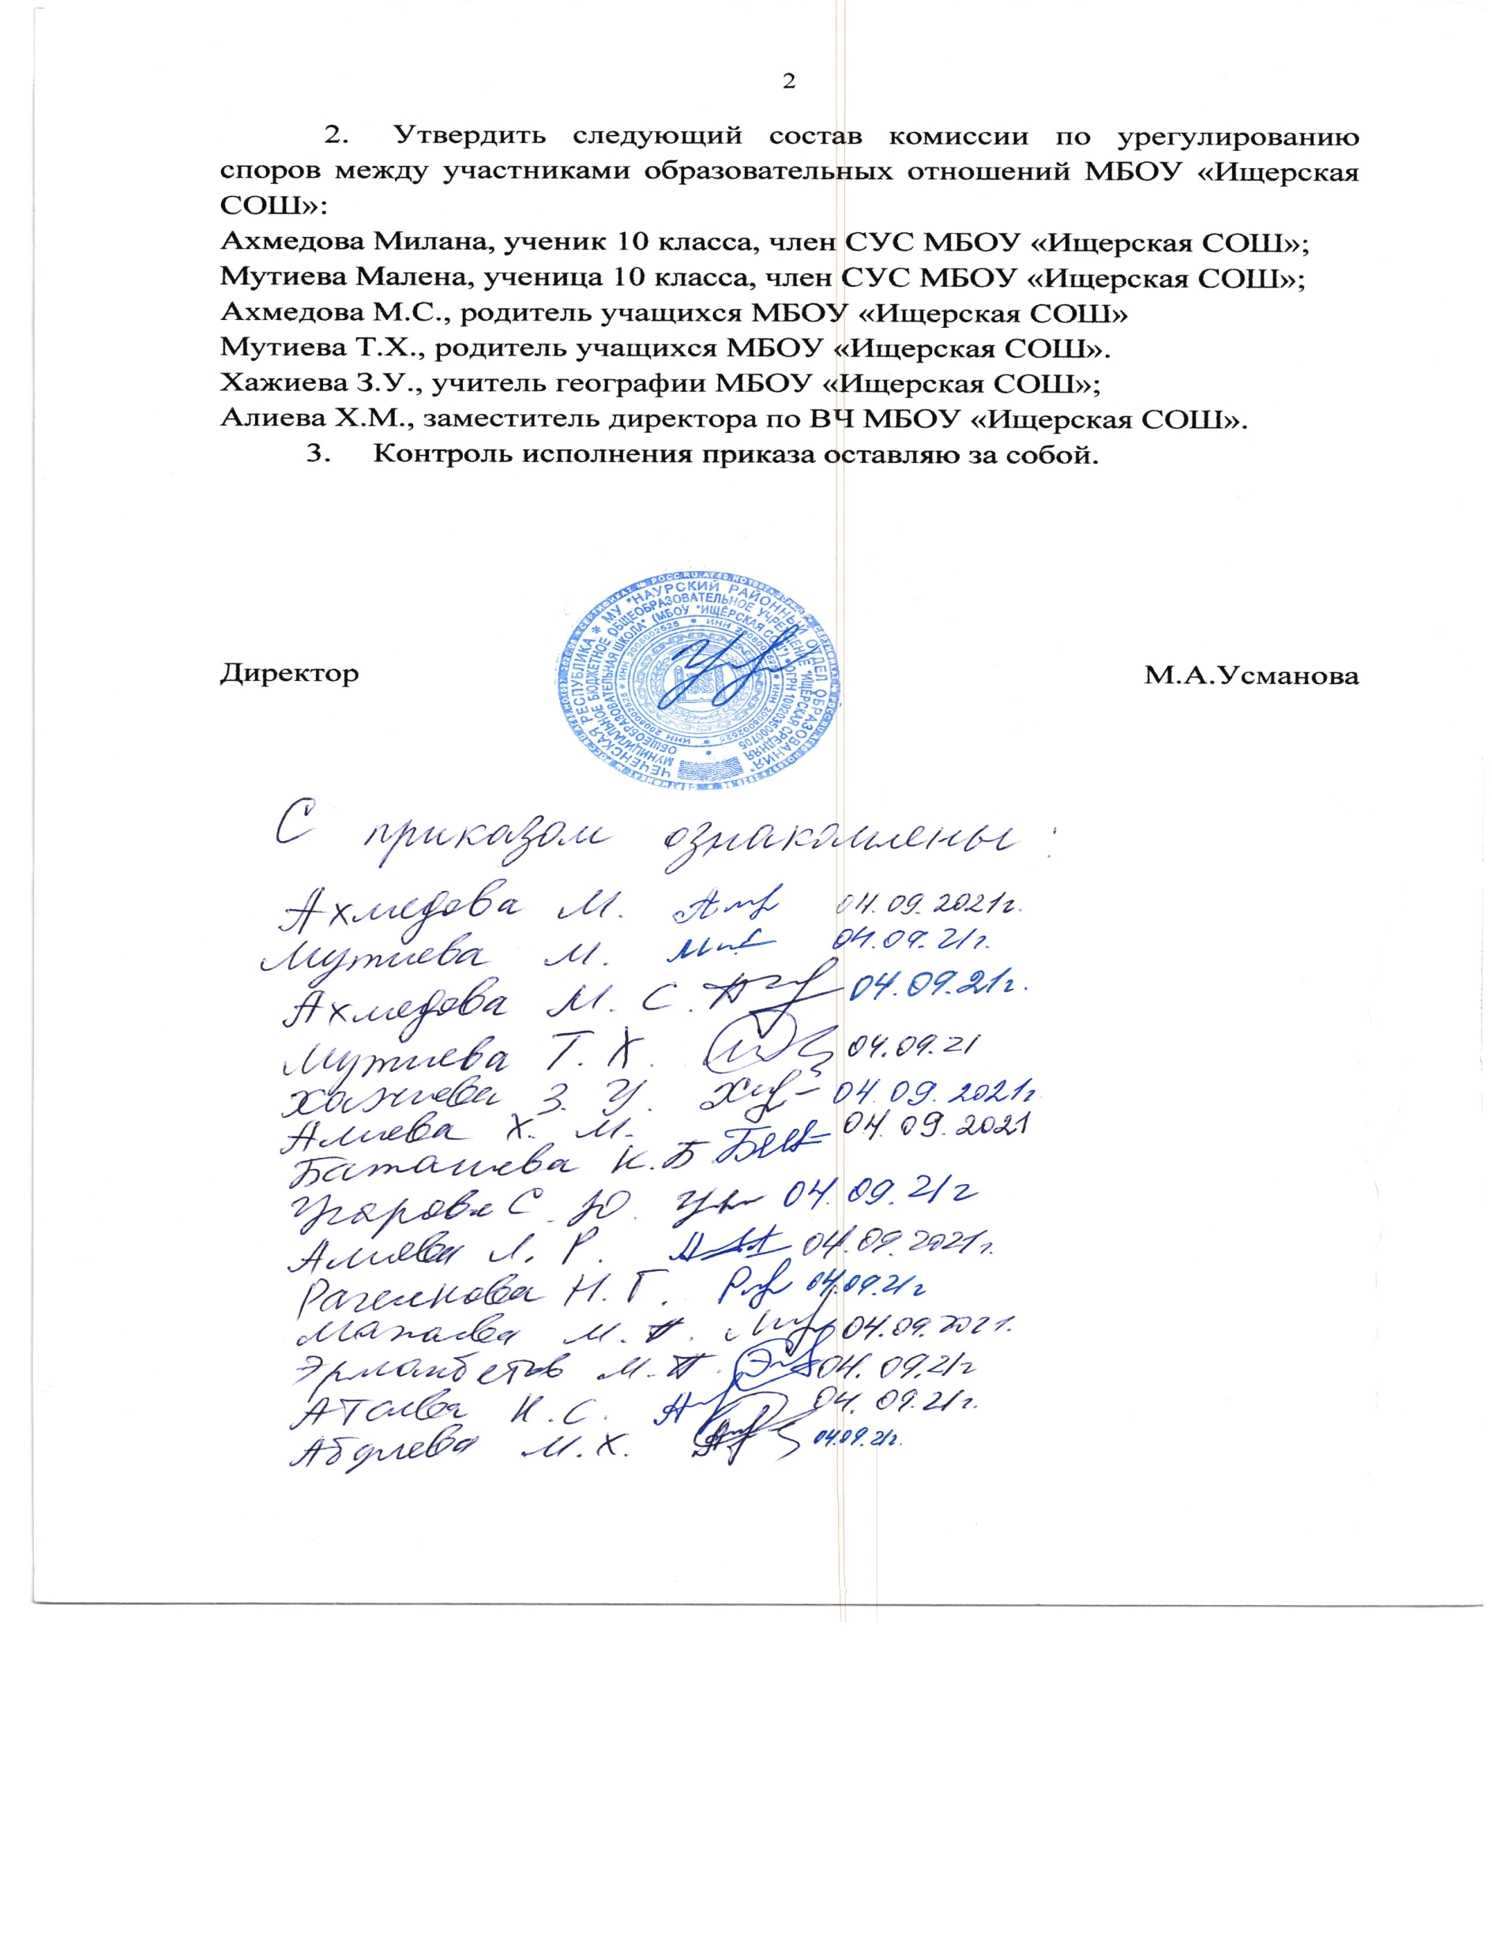  ______________/ М.А. Усманова /  «22» марта 2022 г.

Положение
о разработке, принятии, утверждении и внесении изменений в основные образовательные программы начального общего, основного общего и среднего общего образования

ст. Ищерская - 2022 г.

- Общие положения
  - Настоящее Положение разработано на основании Федерального закона «Об образовании в Российской Федерации» № 273-ФЗ от 29.12.2012 (ст.12,13) и в соответствии с:
- приказом Министерства Просвещения Российской Федерации от 22.03.2021 № 115 «Об утверждении Порядка организации и осуществления образовательной деятельности по основным общеобразовательным программам – образовательным программам начального общего, основного общего и среднего общего образования»,
- приказом Минпросвещения России «Об утверждении федерального государственного образовательного стандарта начального общего образования» от 31 мая 2021 года 286;
- приказом Минпросвещения России «Об утверждении федерального государственного образовательного стандарта начального общего образования» от 31 мая 2021 года № 287;
- приказом Министерства образования и науки Российской Федерации «Об утверждении федерального государственного образовательного стандарта среднего общего образования» от 17 мая 2012 года № 413, а также в соответствии с Уставом, локально-нормативными актами школы и иными нормативно-правовыми актами, регламентирующими вопросы общего образования Российской Федерации и Чеченской Республики.
  - Основные образовательные программы начального общего, основного общего и среднего общего образования (далее – ООП НОО, ООП ООО и ООП СОО) школы – нормативно-управленческий документ, конкретизирующий требования Федерального государственного образовательного стандарта (далее – ФГОС) к результатам, содержанию и ресурсам образовательного процесса в школе, регламентирующий содержание и педагогические условия обеспечения образовательного процесса.
  - Образовательные программы определяют содержание образования и организацию образовательного процесса и направлены на формирование общей культуры, духовно-нравственного, социального, личностного развития обучающихся, создание основы для самостоятельной реализации, обеспечивающей социальную успешность, развитие творческого самосовершенствования, сохранение и укрепление здоровья обучающихся.
  - ООП разрабатывается в соответствии с требованиями ФГОС и с учетом примерных основных образовательных программ НОО, ООО и СОО самостоятельно, а также с учетом образовательных потребностей и запросов обучающихся, их родителей (законных представителей).
  - ООП содержат обязательную часть и часть, формируемую участниками образовательных отношений.
  - Образовательные программы рассматриваются и принимаются педагогическим советом учреждения, обсуждаются родительским сообществом и утверждаются директором.

2.Структура и содержание основной образовательной программы

2.1. Требования к структуре и содержанию разделов основной образовательной программы начального общего образования определяются Федеральным государственным образовательным стандартом начального общего образования.
2.2. Требования к структуре и содержанию разделов основной образовательной программы основного общего образования определяются Федеральным государственным образовательным стандартом основного общего образования.
2.3.Требования к структуре и содержанию разделов основной образовательной программы среднего общего образования определяются Федеральным государственным образовательным стандартом среднего общего образования.
2.4.Обязательная часть ООП НОО составляет 80%, а часть, формируемая участниками образовательных отношений – 20%, обязательна часть ООП ООО составляет 70%, а часть, формируемая участниками образовательных отношений – 30%, обязательная часть ООП СОО составляет 60%, а часть, формируемая участниками образовательных отношений – 40%.

- Порядок разработки и утверждения ООП НОО, ООП ООО
и ООП СОО

  - Образовательные программы самостоятельно разрабатываются и утверждаются школой.
  - В образовательные программы могут быть внесены изменения в порядке, установленном настоящим Положением.
  - Разработка, утверждение и корректировка ООП НОО, ООП ООО и ООП СОО завершаются не позднее 25 августа текущего учебного года на следующий учебный год.
  - Для разработки новой образовательной программы в школе приказом директора создается рабочая группа.
    - В состав рабочей группы могут входить:
- заместители директора;
- руководитель методической службы (при наличии);
- руководители школьных методических объединений (при наличии);
- родители (из числа коллегиальных органов управления);
- педагогические работники.
  - Проект разработанной основной образовательной программы, подготовленной рабочей группой обсуждается и рассматривается на заседаниях рабочей группы. По итогам указанного рассмотрения принимается решение, которое протоколируется; готовится обобщенная информационная справка, которая сдается в срок (не позднее 15 мая) курирующему лицу или заслушивается на заседании Педагогического совета (майское заседание Педагогического совета).
  - При составлении основных образовательных программ установленным требованиям на титульном листе указываются реквизиты протокола педагогического совета, на котором данные программы рассматривались, дата согласования. ООП утверждаются и вводятся в действие приказом директора, о чем имеются соответствующие отметки на титульном листе программы. Копии документов (протокол педагогического совета и приказ директора) прикладываются к ООП.
  - Реализация основных образовательных программ становится предметом выполнения всеми участниками образовательных отношений.
  - Школа обеспечивает реализацию в полном объеме образовательных программ, соответствие качества подготовки обучающихся установленным требованиям, соответствие применяемых форм, средств, методов обучения и воспитания возрастным, психофизическим особенностям, склонностям, способностям, интересам и потребностям обучающихся.
  - При реализации образовательных программ могут использоваться различные образовательные технологии, в том числе дистанционные образовательные технологии, электронные образовательные ресурсы, обучение on-line и др.
  - Контроль за выполнением основных образовательных программ осуществляет педагогический совет совместно с директором.

- Порядок внесения изменений в основные образовательные программы

  - Настоящее Положение устанавливает порядок внесения изменений в основные образовательные программы НОО, ООО и СОО.
  - Основаниями внесения изменений может являться:
- изменение требований законодательства;
- изменение содержания ООП;
- изменение условий реализации ООП.
  - Изменения могут быть внесены в целевой, организационный и содержательный раздел.
  - Изменения в образовательные программы могут быть внесены в виде:
- дополнения к основному содержанию ООП;
- изменения в части содержания ООП;
- исключения части содержания ООП.
  - Изменения могут вноситься в образовательные программы 1 раз на начала нового учебного года по согласованию с коллегиальными органами управления в соответствии с настоящим Положением и закрепляться приказом «О внесении изменений в образовательную программу …».
  - Информация о вносимых изменениях в основные образовательные программы фиксируется в листе регистрации изменений в ООП (Приложение 1).
  - Все изменения доводятся до сведения участников образовательных отношений, размещаются на официальном сайте.
  - Порядок внесения изменений в ООП аналогичен порядку ее утверждения:
- составление проекта изменений в ООП рабочей группой или заместителем директора, курирующему реализацию ООП;
- принятие проекта изменений в ООП педагогическим советом;
- утверждение проекта изменений в ООП директором (издание приказа).
  - Тексты изменений на отдельных листах прикладываются к образовательной программе.
  - Рабочие программы учебных предметов, рабочие программы курсов внеурочной деятельности, фонд оценочных средств по учебным предметам, приложения к ООП и другие методические материалы к ООП хранятся 1 экземпляр на руках у учителя-предметника, 1 экземпляр у заместителя директора по учебно-воспитательной работе (допускается также хранение в электронной версии на диске СD или DVD) и хранятся в составе ООП, как приложение.

5. Управление образовательными программами
5.1. Педагогический совет:
- разрабатывает и принимает основные образовательные программы;
- рассматривает, обсуждает и проводит выбор учебных планов программ, учебников, форм, методов образовательного процесса и способов их реализации.
  - Директор:
- утверждает основные образовательные программы;
- утверждает индивидуальный учебный план на текущий учебный год;
- утверждает рабочие программы учебных предметов и курсов;
- утверждает программы внеурочной деятельности;
- обеспечивает стратегическое управление реализацией основных образовательных программ;
- обеспечивает планирование, контроль и анализ деятельности по достижению положительных результатов, определенных основными образовательными программами;
- создает необходимые организационно-педагогические и материально-технические условия для выполнения основных образовательных программ.

  - Заместитель директора по учебно-воспитательной работе:
- обеспечивает разработку основных образовательных программ в соответствии с положением;
- организует на основе образовательных программ образовательный процесс на всех уровнях образования;
- осуществляет контроль и анализ выполнения учебных программ согласно плану внутренней системы оценки качества образования;
- обеспечивает итоговый анализ и корректировку основных образовательных программ;
- вносит предложения по изменению содержания учебного плана, осуществляет итоговый анализ и выполнение образовательной программы совместно с заместителями директора, специалистами;
- обеспечивает разработку и совершенствование рабочих программ, курсов;
- осуществляет организацию занятий по программам внеурочной деятельности;
- руководит процессом корректировки (ежегодного) содержания образовательной программы в соответствии с результатами, полученными в процессе мониторинга качества реализации образовательной программы;
- обеспечивает обучение педагогических работников освоению содержания ФГОС общего образования (начального, основного, среднего);
- руководит деятельностью по организации проблемного анализа результатов образовательной деятельности в соответствии с ФГОС общего образования (начального основного, среднего);
- руководит работой психологов по мониторингу личностных результатов освоения основной образовательной программы общего образования (начального, основного, среднего) по стартовой диагностике обучающихся (по группам метапредметных результатов)
- организует разработку, формирование и хранение комплекта документов, входящих в ООП.

Приложение 1

Лист регистрации изменений в ООП
Раздел (подраздел), в который вносятся изменения | Основания для изменения | Краткая характеристика вносимых изменений | Дата и номер протокола ПС | Дата и номер приказа

